Руководство по работе с API платформы Webstore

ООО «МОНТ технологии»

Содержание

Введение 3
Возможности API Webstore 3
Группы пользователей 3
Авторизация 3
Методы 5
GetCustomerInfo 5
GetProducts 6
AddOrder 8
GetOrder 11
GetProductDescription 13
Коды ошибок 15
Определения и термины 16
Ссылки 16

Введение
Платформа Webstore – программное обеспечение, которое позволяет осуществить интеграцию напрямую с электронными торговыми системами по продаже лицензионного ПО посредством электронных каналов дистрибуции и обеспечивает круглосуточную высокоскоростную автоматическую доставку ПО от вендора до покупателя.

Возможности API Webstore
Платформа Webstore позволяет:
- получать информацию о продуктах
- получать информацию, необходимую для размещения заказов
- размещать заказы
- отслеживать изменения статуса заказа
- получать результаты выполнения заказа и, если возникнет необходимость, повторный запрос результатов выполнения заказа

Группы пользователей
- Администраторы - лица, выполняющие контроль и управление пользователями, продуктами, заказами и настройками платформы Webstore.
- Реселлеры - лица, приобретающие электронные ключи посредством вызова API методов без доступа к web-интерфейсу платформы Webstore.

Авторизация
Адрес Swagger UI https://localhost:5000/swagger/index.html
API Webstore представляет собой функционал, доступ к которому осуществляется после авторизации. Вместе с дистрибутивом для установки платформы Webstore вы получаете 2 учетные записи:
- Администратора - логин admin пароль test.
- Реселлера - логин customer пароль test.
ВНИМАНИЕ! Логины без роли Customer не имеют доступа к внешнему API!

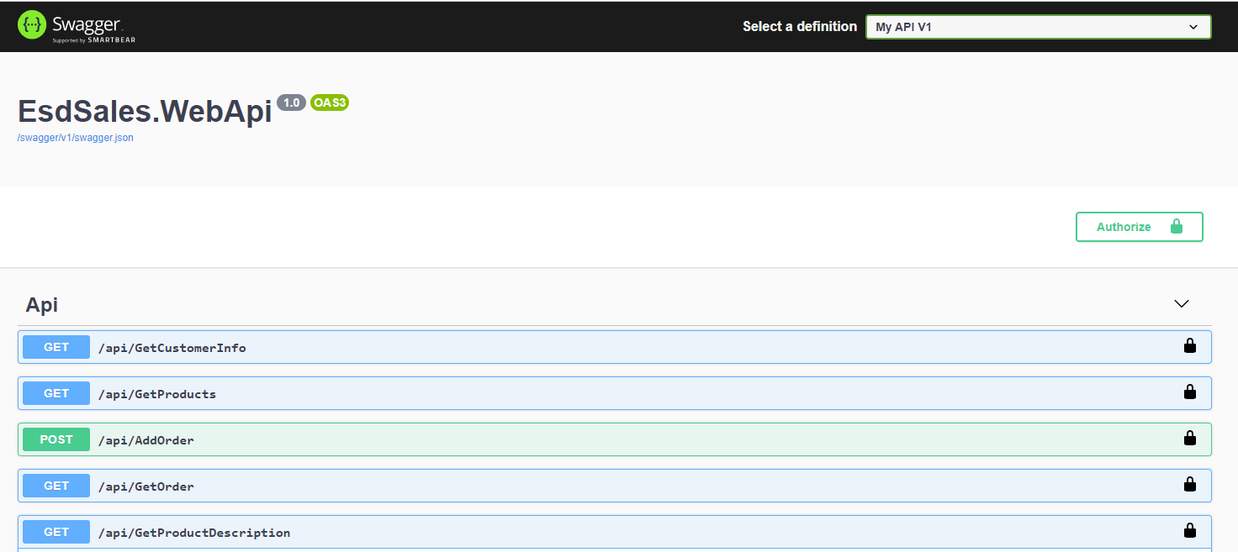
Нажмите и в модальном окне введите логин и пароль:
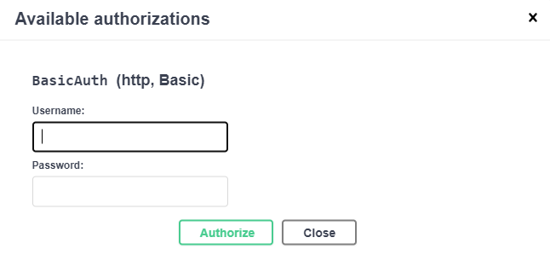
ВНИМАНИЕ! Рекомендуется поменять пароли предоставленных учетных записей после начала использования ПО!

Методы

GetCustomerInfo

Описание
Получение информации об аккаунте

Входные параметры
Нет

Возвращаемые значения
Название | Тип | Описание
Name | string, nvarchar(255) | Название/Имя аккаунта
Code | string, nvarchar(50) | Код
CountryCode | string, nvarchar(2) | Код страны
Enable | bool | Активен или не активен логин
UseLogin | string, nvarchar(50) | Используемый логин

Пример запроса и ответа метода GetCustomerInfo
Запрос | GET https://pipe-web-test01.dmzmont.org:8075/api/GetCustomerInfo
Ответ | {  "name": "ООО Твой дом",  "code": "D002355",  "countryCode": "RU",  "enable": true,  "useLogin": "alexdom"  }

GetProducts

Описание
Получение списка доступных продуктов

Входные параметры
Нет

Возвращаемые значения
Название | Тип | Описание
Products | array of ProductInfo | Объект, содержащий информацию о продукте

Тип ProductInfo
Название | Тип, максимальное количество символов | Описание
ProductName | string, nvarchar(255) | Название продукта
PartNum | string, nvarchar(128) | Партномер, уникальный код продукта
VendorCode | string, nvarchar(128) | Код вендора
Min | integer | Минимальное количество для заказа
Max | integer | Максимальное количество для заказа
CustomerPrice | number | Цена партнера
CustomerCurrencyCode | string, nvarchar(4) | Валюта партнера
EndUserPrice | number | Цена конечного клиента
EndUserCurrencyCode | string, nvarchar(4) | Валюта продажи конечному клиенту

Пример запроса и ответа метода GetProducts
Запрос | GET https://pipe-web-test01.dmzmont.org:8075/api/GetProducts
Ответ | [  {  "productName": "Kaspersky Anti-Virus Russian Edition. 2 устройства 1 Г базовая лицензия",  "partNum": "KL1171RUBFS_mt",  "vendorCode": "LABK",  "min": 0,  "max": null,  "customerPrice": 1500,  "customerCurrencyCode": "RUB",  "endUserPrice": null,  "endUserCurrencyCode": null  },  {  "productName": "Office Home and Business 2016 Win AllLng PKLic Onln CEE Only C2R NR test",  "partNum": "ABC-11111",  "vendorCode": "MS",  "min": 0,  "max": null,  "customerPrice": 1000,  "customerCurrencyCode": "RUB",  "endUserPrice": null,  "endUserCurrencyCode": null  }  ]

AddOrder

Описание
Размещение заказа в системе Webstore.

Входные параметры
Название | Тип, максимальное количество символов | Описание
OrderNum | string, nvarchar(128) | номер заказа, уникальный в системе Webstore
OrderLines | array of OrderLines | Объект, содержащий информацию по всем строкам заказа
Тип OrderLines
Название | Тип, максимальное количество символов | Описание
OrderLineNum | string, nvarchar(255) | Уникальный номер строки заказа
Quantity | integer | Количество
PartNum | string, nvarchar(128) | Партномер продукта

Возвращаемые значения
Название | Тип, максимальное количество символов | Описание
OrderNum | string, nvarchar(128) | Номер заказа
DateCreated | string | Дата создания заказа
Status | integer | Статус заказа: 1 - в процессе, 2 - ошибка, 3 - завершен успешно
OrderLines | array of SaleOrderLineResult | Объект, содержащий данные о всех строках заказа
Тип SaleOrderLineResult
Название | Тип, максимальное количество символов | Описание
OrderLineNum | string, nvarchar(255) | Номер строки заказа
DateCreated | string | Дата создания заказа
Quantity | integer | Количество
PartNum | string, nvarchar(128) | Партномер
CustomerPrice | number | Цена партнера
CustomerCurrency | string, nvarchar(4) | Валюта партнера
Status | integer | Статус строки заказа: 1 - в процессе, 2 - ошибка, 3 - завершен успешно
ProductUnits | array of ProductUnitResult | Объект, содержащий информацию о ключах и ссылках заказа

Тип ProductUnitResult
Название | Тип | Описание
Keys | array of KeyUnitResult | Объект, содержащий ключ активации и серийный номер
Links | array of LinkUnitResult | Объект, содержащий ссылку и описание
Тип KeyUnitResult
Название | Тип, максимальное количество символов | Описание
ActivationKey | string, nvarchar(255) | Ключ активации
SerialNumber | string, nvarchar(255) | Серийный номер
Тип LinkUnitResult
Название | Тип, максимальное количество символов | Описание
Url | string, nvarchar(255) | Ссылка
LinkDescription | string, nvarchar(255) | Описание ссылки

Пример запроса и ответа метода AddOrder
Запрос | POST https://pipe-web-test01.dmzmont.org:8075/api/AddOrder  {  "orderNum": "asdfg",  "orderLines": [  {  "orderLineNum": "asdfg-1",  "quantity": 1,  "partNum": "ABC-11111"  }  ]  }
Ответ | {  "orderNum": "asdfg",  "dateCreated": "2021-04-02T18:37:01.0292714+03:00",  "status": 3,  "orderLines": [  {  "orderLineNum": "asdfg-1",  "dateCreated": "2021-04-02T18:37:01.2637508+03:00",  "quantity": 1,  "partNum": "ABC-11111",  "customerPrice": 1000.00,  "customerCurrency": "RUB",  "status": 3,  "productUnits": [  {  "keys": [  {  "activationKey": "b6981f28-4bde-4dc6-9008-a91cd63ed26e",  "serialNumber": ""  }  ],  "links": []  }  ]  }  ]  }

GetOrder

Описание
Получение информации о размещенном заказе.

Входные параметры
Название | Тип, максимальное количество символов | Описание
OrderNum | string, nvarchar(128) | Номер заказа

Возвращаемые значения
Название | Тип, максимальное количество символов | Описание
OrderNum | string, nvarchar(128) | Номер заказа
DateCreated | string | Дата создания заказа
Status | integer | Статус заказа: 1 - в процессе, 2 - ошибка, 3 - завершен успешно
OrderLines | array of SaleOrderLineResult | Объект, содержащий данные о всех строках заказа
Тип SaleOrderLineResult
Название | Тип, максимальное количество символов | Описание
OrderLineNum | string, nvarchar(255) | Номер строки заказа
DateCreated | string | Дата создания заказа
Quantity | integer | Количество
PartNum | string, nvarchar(128) | Партномер
CustomerPrice | number | Цена партнера
CustomerCurrency | string, nvarchar(4) | Валюта партнера
Status | integer | Статус строки заказа: 1 - в процессе, 2 - ошибка, 3 - завершен успешно
ProductUnits | array of ProductUnitResult | Объект, содержащий информацию о ключах и ссылках заказа
Тип ProductUnitResult
Название | Тип | Описание
Keys | array of KeyUnitResult | Объект, содержащий ключ активации и серийный номер
Links | array of LinkUnitResult | Объект, содержащий ссылку и описание

Тип KeyUnitResult
Название | Тип, максимальное количество символов | Описание
ActivationKey | string, nvarchar(255) | Ключ активации
SerialNumber | string, nvarchar(255) | Серийный номер
Тип LinkUnitResult
Название | Тип, максимальное количество символов | Описание
Url | string, nvarchar(255) | Ссылка
LinkDescription | string, nvarchar(255) | Описание ссылки

Пример запроса и ответа метода GetOrder
Запрос | GET https://pipe-web-test01.dmzmont.org:8075/api/GetOrder?orderNum=asdfg
Ответ | {  "orderNum": "asdfg",  "dateCreated": "2021-04-02T18:37:01.029271+03:00",  "status": 3,  "orderLines": [  {  "orderLineNum": "asdfg-1",  "dateCreated": "2021-04-02T18:37:01.26375+03:00",  "quantity": 1,  "partNum": "ABC-11111",  "customerPrice": 1000.00,  "customerCurrency": "RUB",  "status": 3,  "productUnits": [  {  "keys": [  {  "activationKey": "b6981f28-4bde-4dc6-9008-a91cd63ed26e",  "serialNumber": ""  }  ],  "links": []  },  ]  }  ]  }

GetProductDescription

Описание
Возвращает описание одного продукта в заданной стране.

Входные параметры
Название | Тип, максимальное количество символов | Описание
PartNum | string, nvarchar(128) | Партномер продукта
CountryCode | string, nvarchar(2) | Код страны

Возвращаемые значения
Название | Тип, максимальное количество символов | Описание
PartNum | string, nvarchar(128) | Партномер продукта
Title | string, nvarchar(255) | Название продукта
UrlImage | string, nvarchar(max) | Адрес картинки
OrderNum | string, nvarchar(max) | Сортировка
Preview | string, nvarchar(max) | Анонс
ShortDescription | string, nvarchar(2048) | Краткое описание
FullDescription | string, nvarchar(max) | Подробное описание
ImportantInformation | string, nvarchar(max) | Важная информация
SystemRequirements | string, nvarchar(max) | Системные требования
InstallInfo | string, nvarchar(max) | Инструкция по установке
EventText | string, nvarchar(max) | Информация об акциях
Specs | array of SpecContract | Объект, содержащий характеристики продукта
CountryCode | string, nvarchar(2) | Код страны, для которой запрошено описание
IsContentAvailable | bool | Есть ли описание по данному продукту
MeasureUnit | integer | Единица измерения
VendorCode | string, nvarchar(128) | Код вендора
Тип SpecContract
Название | Тип, максимальное количество символов | Описание
Id | integer | Уникальный идентификатор характеристики
Title | string, nvarchar(50) | Название характеристики
Value | string, nvarchar(50) | Значение характеристики
SpecType | integer, array of SpecTypeContract | Тип характеристики
Тип SpecTypeContract
Название | Тип | Описание
1 | integer | Строковое значение
2 | integer | Целочисленное значение
3 | integer | Может быть несколько строковых значений для одной характеристики

Примеры запроса и ответа метода GetProductDescription
Запрос | GET https://pipe-web-test01.dmzmont.org:8075/api/GetProductDescription?partNum=ABC-11111&countryCode=RU
Ответ | {  "partNumber": "ABC-11111",  "title": "MS Office 2013 Тестовый продукт MS",  "urlImage": null,  "orderNum": 1,  "preview": "<html>\n<head>\n\t<title></title>\n</head>\n<body>\n<p>Управляйте жизнью и работой более эффективно благодаря доступу к документам через Интернет.</p>\n</body>\n</html>\n",  "shortDescription": null,  "fullDescription": null,  "importantInformation": null,  "systemRequirements": null,  "installInfo": null,  "eventText": null,  "specs": [  {  "id": 26,  "title": "Операционные системы",  "value": "Windows",  "specType": 1  },  {  "id": 91,  "title": "Количество устройств",  "value": "15",  "specType": 2  },  {  "id": 170,  "title": "Канал продаж",  "value": "ESD",  "specType": 1  }  ],  "countryCode": "RU",  "isContentAvailable": true,  "measureUnit": null,  "vendorCode": "MS"  }

Коды ошибок
Код | Текст ошибки
101 | Заказ с таким номером уже есть в системе
102 | Для логина не назначена ни одна компания
103 | Неизвестная страна
104 | Логин не найден в системе
105 | Продукт не найден
106 | Минимальное количество для товара не достигнуто
107 | Превышено максимальное количество для товара
108 | Строка заказа с таким номером уже есть в системе
109 | Для товара не настроен онлайн генератор
110 | Для онлайн генератора не настроены параметры

Определения и термины
Роль пользователя — это совокупность возможностей, которые получает пользователь Системы, входящий в определенное количество встроенных групп доступа, и оперирующий заданным функционалом.
Вендор — это физическое или юридическое лицо, которое производит и поставляет товары под собственным брендом.
Реселлер — это физическое или юридическое лицо, которое осуществляет продажу товаров или услуг других производителей и поставщиков.
Категория — это группа сущностей, объединенных общим свойством. Категории могут иметь древовидную структуру. Могут использоваться на стороне реселлера для группировки продуктов в логические блоки, например, для построения меню на сайте. Категории принадлежат одному или нескольким вендорам и содержат продукты и семейства.
Продукт – это сущность, которая может содержать в себе описание продукта на различных языках. Важно отметить, что большинство продуктов в своем описании содержат список характеристик вида: название характеристики, ее значение и тип. Например, «Тип лицензии» - «Базовая» - «строка». Данные характеристики так же можно использовать для группировки продуктов и семейств при разработке собственных систем.
Заказ — это объединенная группа из одного и/или более продуктов, созданная конечным клиентом для оплаты.
Цена реселлера - расчётная цена, по которой происходит продажа продукта реселлеру с учётом всех скидок.
Цена РРЦ - рекомендуемая розничная цена продажи продукта конечному клиенту.

Ссылки
Пакет хостинга ASP.NET Core 3.1 https://dotnet.microsoft.com/download/dotnet/thank-you/runtime-aspnetcore-3.1.13-windows-hosting-bundle-installer
PostgreSQL https://www.enterprisedb.com/downloads/postgres-postgresql-downloads

